### 

### 

### **Propuesta Técnica para SkillSpire**

Aprendices:  
Jacob Pabón Zuluaga

Johan Stiven Perez Sanchez

Ficha:

2923733 - ADSO - Tarde

#### **1. Saludos y Presentación**

**Estimados clientes,**

**Somos un equipo de estudiantes apasionados por la tecnología y la educación, dedicados a desarrollar soluciones innovadoras que mejoren la experiencia de enseñanza y aprendizaje. Presentamos la propuesta técnica para nuestra aplicación educativa, diseñada para ofrecer una plataforma integral desde los niveles básicos hasta la educación superior, con funciones de gestión de contenidos, calificaciones, calendarios, notificaciones y comunicación.**

#### **2. Alcance de la Propuesta**

**El objetivo de esta propuesta es desarrollar una aplicación educativa que facilite la interacción entre profesores, estudiantes y padres, al tiempo que simplifica la gestión de contenidos educativos y actividades académicas.**

**Principales características:**

* **Edición, subida y eliminación de contenidos educativos.**
* **Sistema de calificaciones integrado.**
* **Calendario editable para eventos institucionales, de curso o grupo.**
* **Notificaciones automáticas para mantener informados a todos los usuarios.**
* **Sistema de mensajería interna entre profesores, estudiantes y padres.**

**Esta propuesta considera el diseño, desarrollo y puesta en marcha de la aplicación, con soporte y mejoras en futuras fases.**

**Objetivos**

#### **3. Opciones de las Propuestas de Trabajo**

**Opción 1: Versión Básica**

* **Funcionalidades principales: gestión de contenidos, calificaciones y calendario.**
* **Sistema básico de notificaciones y comunicación interna.**
* **Ideal para escuelas pequeñas o grupos reducidos.**
* **Tiempo estimado de desarrollo: 3-4 meses.**
* **Costo estimado: $19.200.000 - 25.600.000 COP.**

**Opción 2: Versión Intermedia**

* **Incluye todas las funcionalidades de la versión básica.**
* **Mejora del sistema de comunicación con chat en tiempo real.**
* **Mayor capacidad de personalización del calendario y notificaciones.**
* **Tiempo estimado de desarrollo: 5-6 meses.**
* **Costo estimado: $32.000.000 - 38.400.000 COP.**

**Opción 3: Versión Avanzada**

* **Funcionalidades completas: gestión avanzada de contenidos, sistema de calificaciones detallado, calendario interactivo con integración externa, notificaciones automatizadas y comunicación robusta con herramientas adicionales como videollamadas.**
* **Ideal para instituciones educativas de mayor tamaño.**
* **Tiempo estimado de desarrollo: 7-8 meses.**
* **Costo estimado: $44.800.000 - 51.200.000 COP.**

#### **4. Cotización por cada propuesta presentada**

* **Opción 1 (Versión Básica): $19.200.000 - 25.600.000 COP.**
* **Opción 2 (Versión Intermedia): $32.000.000 - 38.400.000 COP.**
* **Opción 3 (Versión Avanzada): $44.800.000 - 51.200.000 COP.**

**El precio total de la aplicación es: $579'769.344 COP**

#### **5. Condiciones (Forma de Pago)**

**Ofrecemos las siguientes condiciones de pago para cualquiera de las propuestas seleccionadas:**

* **30% al inicio del proyecto.**
* **40% durante el desarrollo (mitad del proyecto).**
* **30% a la entrega final y aprobación del cliente.**

**Se aceptan pagos vía transferencia bancaria.**

#### **6. Conclusión y Despedida**

**En conclusión, nuestro equipo de estudiantes está comprometido con la creación de una solución educativa innovadora, adaptable a las necesidades específicas de las instituciones. Creemos que esta aplicación puede transformar la manera en que se gestiona la educación, haciendo que tanto los docentes como los estudiantes y padres tengan una mejor experiencia.**

**Esperamos poder colaborar en este proyecto y estar a su disposición para cualquier duda o ajuste en la propuesta.**

**Atentamente,  
SkillSpire  
3117393212**

**Pitch de la aplicación:**

En SkillSpire, estamos transformando la educación para todas las etapas, desde los primeros niveles escolares hasta la educación superior y profesional. Nuestra aplicación ofrece una plataforma integral para gestionar contenidos educativos que los docentes pueden personalizar, subir y actualizar fácilmente.  
  
Con un **calendario integrado** que permite añadir y editar eventos relevantes para la institución, grupos o cursos, y un **sistema de calificaciones** sencillo de usar, SkillSpire facilita la organización y el seguimiento académico en un solo lugar.  
  
Además, ofrecemos un sistema de **notificaciones inteligentes** y una plataforma de **comunicación directa** entre profesores, estudiantes y padres, para mantener a todos conectados y bien informados.

SkillSpire no solo simplifica la educación, sino que la hace más accesible y colaborativa.

**Tabla contable:**

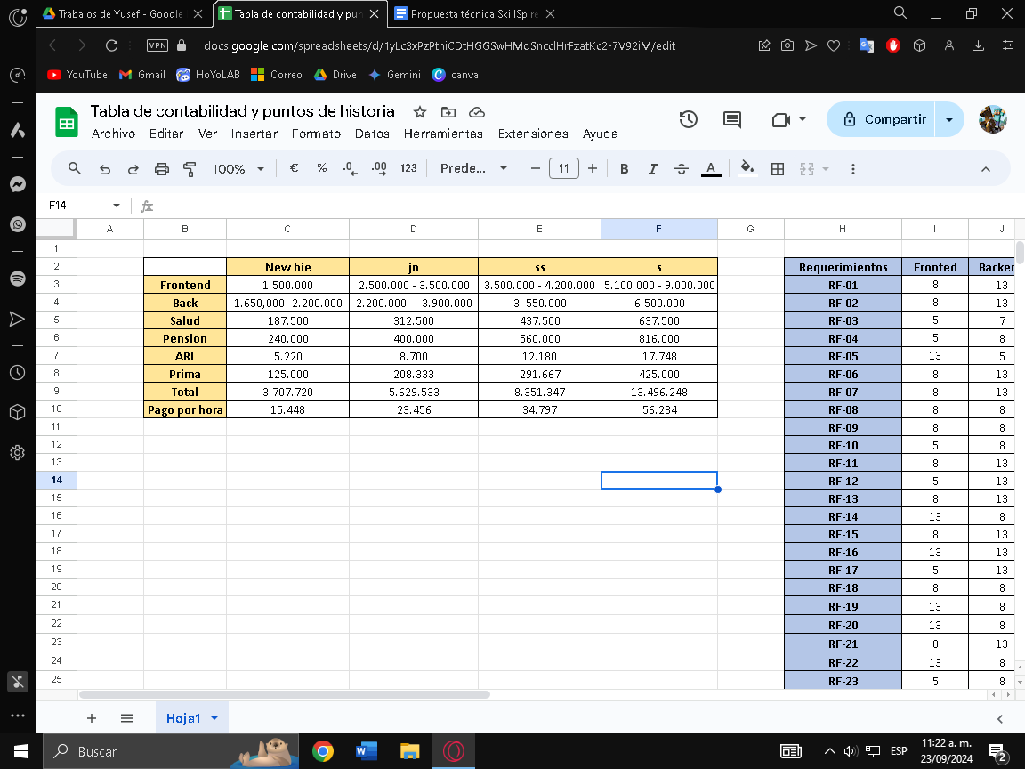

**Tabla de puntos de historia:**

|  |  |  |  |  |  |  |  |  |
| --- | --- | --- | --- | --- | --- | --- | --- | --- |
| **Requerimientos** | **Fronted** | **Backend** | **Bases de datos** | **PH** | **H** | **Day** | **Cobro por hora** | **Total** |
| **RF-01** | **8** | **13** | **20** | **41** | **82** | **10,25** | **23.456** | **1.923.392** |
| **RF-02** | **8** | **13** | **20** | **41** | **82** | **10,25** | **23.456** | **1.923.392** |
| **RF-03** | **5** | **7** | **20** | **32** | **64** | **8,00** | **23.456** | **1.501.184** |
| **RF-04** | **5** | **8** | **20** | **33** | **66** | **8,25** | **23.456** | **1.548.096** |
| **RF-05** | **13** | **5** | **20** | **38** | **76** | **9,50** | **23.456** | **1.782.656** |
| **RF-06** | **8** | **13** | **20** | **41** | **82** | **10,25** | **23.456** | **1.923.392** |
| **RF-07** | **8** | **13** | **20** | **41** | **82** | **10,25** | **23.456** | **1.923.392** |
| **RF-08** | **8** | **8** | **20** | **36** | **72** | **9,00** | **23.456** | **1.688.832** |
| **RF-09** | **8** | **8** | **8** | **24** | **48** | **6,00** | **23.456** | **1.125.888** |
| **RF-10** | **5** | **8** | **20** | **33** | **66** | **8,25** | **23.456** | **1.548.096** |
| **RF-11** | **8** | **13** | **20** | **41** | **82** | **10,25** | **23.456** | **1.923.392** |
| **RF-12** | **5** | **13** | **20** | **38** | **76** | **9,50** | **23.456** | **1.782.656** |
| **RF-13** | **8** | **13** | **20** | **41** | **82** | **10,25** | **23.456** | **1.923.392** |
| **RF-14** | **13** | **8** | **20** | **41** | **82** | **10,25** | **23.456** | **1.923.392** |
| **RF-15** | **8** | **13** | **20** | **41** | **82** | **10,25** | **23.456** | **1.923.392** |
| **RF-16** | **13** | **13** | **20** | **46** | **92** | **11,50** | **23.456** | **2.157.952** |
| **RF-17** | **5** | **13** | **20** | **38** | **76** | **9,50** | **23.456** | **1.782.656** |
| **RF-18** | **8** | **8** | **20** | **36** | **72** | **9,00** | **23.456** | **1.688.832** |
| **RF-19** | **13** | **8** | **20** | **41** | **82** | **10,25** | **23.456** | **1.923.392** |
| **RF-20** | **13** | **8** | **20** | **41** | **82** | **10,25** | **23.456** | **1.923.392** |
| **RF-21** | **8** | **13** | **20** | **41** | **82** | **10,25** | **23.456** | **1.923.392** |
| **RF-22** | **13** | **8** | **20** | **41** | **82** | **10,25** | **23.456** | **1.923.392** |
| **RF-23** | **5** | **8** | **20** | **33** | **66** | **8,25** | **23.456** | **1.548.096** |
| **RF-24** | **13** | **13** | **20** | **46** | **92** | **11,50** | **23.456** | **2.157.952** |
| **RF-25** | **5** | **13** | **20** | **38** | **76** | **9,50** | **23.456** | **1.782.656** |
| **RF-26** | **8** | **5** | **20** | **33** | **66** | **8,25** | **23.456** | **1.548.096** |
| **RF-27** | **13** | **13** | **20** | **46** | **92** | **11,50** | **23.456** | **2.157.952** |
| **RF-28** | **5** | **8** | **20** | **33** | **66** | **8,25** | **23.456** | **1.548.096** |
| **RF-29** | **13** | **8** | **20** | **41** | **82** | **10,25** | **23.456** | **1.923.392** |
| **RF-30** | **8** | **13** | **20** | **41** | **82** | **10,25** | **23.456** | **1.923.392** |
| **RF-31** | **8** | **8** | **20** | **36** | **72** | **9,00** | **23.456** | **1.688.832** |
| **RF-32** | **13** | **13** | **20** | **46** | **92** | **11,50** | **23.456** | **2.157.952** |
| **RF-33** | **13** | **13** | **20** | **46** | **92** | **11,50** | **23.456** | **2.157.952** |
| **RF-34** | **5** | **8** | **20** | **33** | **66** | **8,25** | **23.456** | **1.548.096** |
| **RF-35** | **5** | **13** | **20** | **38** | **76** | **9,50** | **23.456** | **1.782.656** |
| **RF-36** | **13** | **8** | **20** | **41** | **82** | **10,25** | **23.456** | **1.923.392** |
| **RF-37** | **8** | **13** | **20** | **41** | **82** | **10,25** | **23.456** | **1.923.392** |
| **RF-38** | **13** | **8** | **20** | **41** | **82** | **10,25** | **23.456** | **1.923.392** |
| **RF-39** | **13** | **8** | **20** | **41** | **82** | **10,25** | **23.456** | **1.923.392** |
| **RF-40** | **13** | **13** | **20** | **46** | **92** | **11,50** | **23.456** | **2.157.952** |
| **RF-41** | **8** | **5** | **20** | **33** | **66** | **8,25** | **23.456** | **1.548.096** |
| **RF-42** | **13** | **13** | **20** | **46** | **92** | **11,50** | **23.456** | **2.157.952** |
| **RF-43** | **6** | **5** | **20** | **31** | **62** | **7,75** | **23.456** | **1.454.272** |
| **RF-44** | **8** | **5** | **20** | **33** | **66** | **8,25** | **23.456** | **1.548.096** |
| **RF-45** | **8** | **13** | **20** | **41** | **82** | **10,25** | **23.456** | **1.923.392** |
| **RF-46** | **13** | **8** | **20** | **41** | **82** | **10,25** | **23.456** | **1.923.392** |
| **RF-47** | **8** | **13** | **20** | **41** | **82** | **10,25** | **23.456** | **1.923.392** |
| **RF-48** | **13** | **8** | **20** | **41** | **82** | **10,25** | **23.456** | **1.923.392** |
| **RF-49** | **8** | **8** | **20** | **36** | **72** | **9,00** | **23.456** | **1.688.832** |
| **RF-50** | **8** | **13** | **20** | **41** | **82** | **10,25** | **23.456** | **1.923.392** |
| **RF-51** | **13** | **5** | **20** | **38** | **76** | **9,50** | **23.456** | **1.782.656** |
| **RF-52** | **8** | **5** | **20** | **33** | **66** | **8,25** | **23.456** | **1.548.096** |
| **RF-53** | **5** | **13** | **20** | **38** | **76** | **9,50** | **23.456** | **1.782.656** |
| **RF-54** | **13** | **13** | **20** | **46** | **92** | **11,50** | **23.456** | **2.157.952** |
| **RF-55** | **8** | **5** | **20** | **33** | **66** | **8,25** | **23.456** | **1.548.096** |
| **RF-56** | **8** | **8** | **20** | **36** | **72** | **9,00** | **23.456** | **1.688.832** |
| **RF-57** | **13** | **5** | **20** | **38** | **76** | **9,50** | **23.456** | **1.782.656** |

**Tabla de tecnologías:**

|  |
| --- |
| **TABLA DE TECNOLOGÍAS.** |
| **BACKEND** |
| **FRONTEND** |
| **FRAMEWORKS** |
| **ENTORNOS DE DESARROLLO** |
| **BASES DE DATOS** |
| **SERVICIOS DE CHAT Y MENSAJERÍA** |
| **DevOps y CI/CD** |
| **SERVICIOS DE AUTENTICACION Y GESTION DE USUARIOS** |
| **NOTIFICACIONES PUSH** |
| **UI/UX Design** |
| **CONTROL DE VERSIONES** |

**Contrato Personal:**

[**https://docs.google.com/document/d/1jPgYcNwezLfMypE9ec8xLmdu8sugmNPg/edit?usp=sharing&ouid=101815523052899977526&rtpof=true&sd=true**](https://docs.google.com/document/d/1jPgYcNwezLfMypE9ec8xLmdu8sugmNPg/edit?usp=sharing&ouid=101815523052899977526&rtpof=true&sd=true)

**Contrato de producto:**[**https://docs.google.com/document/d/1kbmxSjPHIVg6VuI801tT7_85GqpRUOeV/edit?usp=sharing&ouid=101815523052899977526&rtpof=true&sd=true**](https://docs.google.com/document/d/1kbmxSjPHIVg6VuI801tT7_85GqpRUOeV/edit?usp=sharing&ouid=101815523052899977526&rtpof=true&sd=true)

**Diagrama de Gantt:  
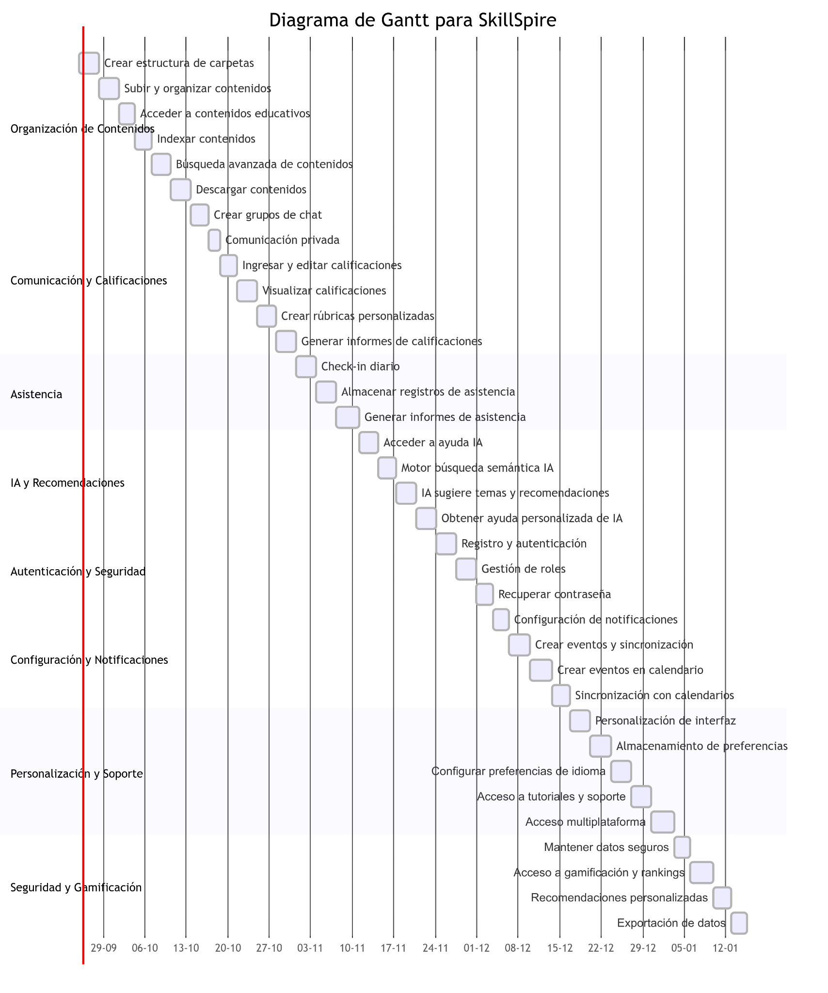**

**Metodología Scrum:**

Utilizamos la metodología Scrum porque nos permite trabajar de manera ágil, organizando el desarrollo en sprints cortos y adaptables. Esto facilita responder rápidamente a los cambios y necesidades del sector educativo, permitiendo mejorar y ajustar funcionalidades de acuerdo con el feedback de los usuarios, como estudiantes y docentes, a lo largo del proceso. Además, Scrum fomenta la colaboración constante del equipo, lo que garantiza un enfoque enfocado en entregar valor de forma continua.

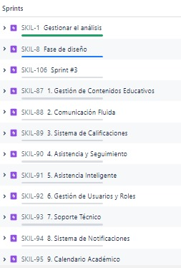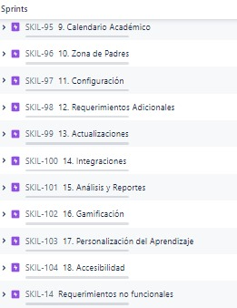

Implementación de testing QA:

El testing QA, o aseguramiento de la calidad, es el proceso mediante el cual verifico que mi aplicación funcione correctamente y cumpla con los estándares de calidad antes de lanzarla. El objetivo es detectar errores o fallos para corregirlos y asegurar que la app sea estable y confiable.

Para implementarlo en nuestra app, seguimos estos pasos:

1. **Definir los requisitos**Primero, dejamos bien claro qué se espera de cada funcionalidad de la app, como la gestión de usuarios, contenido o notificaciones.

2. **Escribir casos de prueba**Luego, creamos escenarios detallados para probar cada función, verificando tanto las situaciones esperadas como aquellas que no deberían ocurrir.

3. **Automatizar pruebas**Utilizamos herramientas para automatizar las pruebas repetitivas, como verificar la interfaz y la navegación dentro de la app.

4. **Realizar pruebas manuales**También hacemos pruebas manuales para asegurarme de que la experiencia del usuario sea fluida y sin problemas, detectando cualquier fallo que las pruebas automatizadas no capten.

5. **Pruebas de rendimiento**Nos aseguramos de que la app funcione bien bajo diferentes niveles de carga usando herramientas, para que pueda manejar desde pocos hasta muchos usuarios simultáneamente.

6. **Pruebas de seguridad**Dado que nuestra app maneja información de estudiantes y docentes, realizamos pruebas para garantizar que los datos estén protegidos contra cualquier vulnerabilidad.

7. **Pruebas de aceptación del usuario (UAT)**Finalmente, hemos involucrado a algunos usuarios finales para que prueben la app y me den feedback sobre si cumple con sus expectativas.

Implementación de Repositorios Github:

Un **repositorio en GitHub** Es un espacio de almacenamiento en la nube donde gestionamos el código fuente de nuestro proyecto y su historial de versiones. Utiliza Git, un sistema de control de versiones distribuido, que nos permite colaborar eficientemente, realizar un seguimiento detallado de los cambios y gestionar las versiones de nuestro software. La implementación de un repositorio en GitHub sigue varios pasos técnicos clave:

Proceso de Implementación:

1. **Configuración Inicial**:

Comenzamos creando el repositorio en GitHub, configurando el espacio donde se almacenará el código. Decidimos si el repositorio será público o privado, dependiendo de si queremos que sea accesible por todos o limitado a colaboradores específicos. Inicializamos el repositorio con archivos importantes, como `README.md` para proporcionar una descripción del proyecto, y `.gitignore`, para excluir archivos innecesarios.

2. **Control de Versiones**:

Git permite gestionar versiones de manera distribuida, lo que significa que cada uno de nosotros puede realizar cambios en el código de forma local y, luego, sincronizar dichos cambios con el repositorio remoto en GitHub. Utilizamos ramas (branches) para aislar nuevas características o correcciones de errores, lo que asegura que la rama principal del proyecto no se vea afectada hasta que los cambios hayan sido validados. Esto nos permite trabajar en paralelo sin interferir en el trabajo de los demás.

3. **Colaboración y Revisión de Código**:

GitHub facilita el trabajo colaborativo a través de **Pull Requests** (PR). Utilizamos PR para solicitar la fusión de nuestros cambios con la rama principal, lo que permite que otros miembros del equipo revisen el código, comenten y aprueben los cambios. Estas revisiones aseguran que el código cumpla con los estándares de calidad antes de ser integrado. Además, podemos vincular los PR a procesos de automatización que ejecutan pruebas y verifican la estabilidad del código modificado.

4. **Gestión de Conflictos**:

En proyectos con varios colaboradores, pueden surgir conflictos cuando dos o más personas realizan modificaciones en las mismas líneas de código. Git y GitHub nos ofrecen herramientas para detectar y resolver estos conflictos de manera eficiente. A través de comparaciones de versiones y la capacidad de fusionar manualmente los cambios, logramos resolver los conflictos de manera colaborativa y segura.

5. **Integración Continua (CI)**:

Una vez configurado el repositorio, implementamos flujos de **Integración Continua** (CI) utilizando servicios como GitHub Actions o integraciones con otras plataformas. Estos flujos automatizan las pruebas de nuestro código y los despliegues en entornos controlados. De esta manera, nos aseguramos de que cada modificación sea validada automáticamente antes de ser aceptada, mejorando la calidad y la estabilidad del proyecto.

6. **Versionado y Lanzamientos**:

GitHub nos permite gestionar el ciclo de vida del proyecto a través del etiquetado (tagging) de versiones específicas del software. Esto facilita la creación de versiones formales (releases), ofreciendo un historial claro y estructurado de la evolución del proyecto. Podemos publicar nuevas versiones estables del software y mantener un registro de las funcionalidades o cambios introducidos en cada versión.

7. **Seguridad y Control de Acceso**:

En proyectos donde trabajamos con datos sensibles, es fundamental gestionar adecuadamente el acceso al repositorio. GitHub proporciona herramientas avanzadas de control de acceso, lo que nos permite definir roles y permisos para los colaboradores. Además, podemos proteger ramas críticas mediante restricciones que aseguran que los cambios no sean introducidos sin una revisión adecuada.

Despliegue de la aplicación:

El despliegue de la aplicación en la que estamos trabajando sigue un proceso que asegura que el sistema esté accesible para docentes, padres, estudiantes y administradores en un entorno de producción. Dado que se trata de una aplicación dirigida al sector educativo, debemos tener en cuenta varios aspectos técnicos clave para garantizar su correcto funcionamiento, escalabilidad y seguridad. Aquí detallo cómo podemos llevar a cabo el despliegue de la aplicación:

Pasos para el Despliegue de la Aplicación Educativa

1. **Selección del Entorno de Producción**:

Dado que la aplicación está dirigida a una gran cantidad de usuarios en el ámbito educativo, podemos optar por desplegarla en un entorno en la nube, como **Amazon Web Services (AWS)**, **Google Cloud Platform (GCP)** o **Microsoft Azure**. Estas plataformas ofrecen escalabilidad y rendimiento, además de ser capaces de manejar altos volúmenes de tráfico, lo cual es esencial dado el número de docentes y estudiantes que acceden a la plataforma simultáneamente.

2. **Configuración de la Infraestructura**:

- **Servidor Web**: Configuraremos un servidor web como **Nginx** o **Apache** para manejar las solicitudes de los usuarios. Estos servidores balancean la carga de tráfico y aseguran que la aplicación responda adecuadamente a múltiples solicitudes concurrentes.

- **Base de Datos**: Utilizaremos una base de datos en la nube, como **Amazon RDS** o **Google Cloud SQL**, para gestionar los datos de estudiantes, calificaciones, contenidos educativos y otros datos críticos. Este servicio de base de datos permitirá la escalabilidad automática, asegurando que la aplicación pueda crecer sin problemas.

3. **Despliegue del Backend**:

Para el backend de la aplicación, que podría estar desarrollado con tecnologías como **Golang** o **Node.js**, realizaremos el despliegue en un entorno adecuado que soporte el lenguaje. Utilizaremos contenedores con **Docker** para facilitar la portabilidad y la consistencia del entorno de ejecución. Cada microservicio, si estamos utilizando una arquitectura de microservicios, será gestionado dentro de su propio contenedor.

- Los contenedores serán orquestados con **Kubernetes** para asegurar que la aplicación sea escalable y robusta, permitiendo el despliegue en múltiples instancias que puedan manejar la carga de trabajo.

4. **Despliegue del Frontend**:

Si la aplicación incluye un frontend desarrollado con frameworks como **React** o **Vue.js**, compilamos y optimizamos los archivos estáticos (HTML, CSS, JS) para producción. Luego, los desplegamos en un servicio de entrega rápida de contenido como **AWS S3** o **Netlify**, que permiten una entrega rápida y global.

5. **Integración Continua y Despliegue Continuo (CI/CD)**:

Configuramos un flujo de **Integración Continua y Despliegue Continuo (CI/CD)**, utilizando herramientas como **GitHub Actions**, **Jenkins**, o **GitLab CI**. Esto permite que cada vez que hagamos cambios en el código, las pruebas automatizadas y el despliegue a producción se realicen de manera automática y sin intervención manual. Esta práctica es clave para mantener la estabilidad y la actualización constante de la plataforma.

6. **Configuración de Certificados SSL y Seguridad**:

La seguridad es una prioridad en una aplicación educativa donde se manejan datos sensibles de estudiantes y docentes. Por lo tanto, implementamos certificados SSL para encriptar el tráfico entre el servidor y los usuarios. Servicios como **Let’s Encrypt** permiten obtener estos certificados de forma gratuita.

- También podemos configurar firewalls y reglas de acceso estrictas para proteger la base de datos y el servidor. Además, activamos autenticación multifactor (MFA) para cuentas administrativas.

7. **Pruebas y Monitoreo del Despliegue**:

Antes de hacer accesible la aplicación a todos los usuarios, es crucial realizar pruebas en el entorno de producción para garantizar que todo funciona correctamente:

- **Pruebas de rendimiento**: Utilizamos herramientas como **JMeter** o **LoadRunner** para simular múltiples usuarios accediendo simultáneamente a la plataforma, asegurándonos de que el sistema sea capaz de manejar la carga.

- **Monitoreo**: Implementamos herramientas de monitoreo como **Prometheus** o **Datadog** para supervisar el rendimiento del servidor y detectar cualquier fallo o anomalía en tiempo real. Configuramos alertas automáticas para estar informados en caso de problemas críticos.

8. **Versionado y Gestión de Lanzamientos**:

Establecemos un proceso formal para la gestión de versiones de la aplicación. Cada nueva versión de la aplicación, que puede incluir nuevas funcionalidades como la gestión de calificaciones o la organización de contenidos educativos, será etiquetada y lanzada mediante herramientas de control de versiones como Git. Publicamos nuevas versiones estables y mantenemos un historial claro de los cambios.

9. **Escalabilidad y Balanceo de Carga**:

Dado que la cantidad de usuarios puede crecer con el tiempo, configuramos mecanismos de escalabilidad automática, tanto horizontal como vertical, para ajustar la capacidad del servidor según la demanda. Implementamos un balanceador de carga, como el **Elastic Load Balancer (ELB)** en AWS, que distribuye el tráfico entre múltiples instancias de la aplicación, asegurando que los tiempos de respuesta sean óptimos.

10. **Mantenimiento y Actualizaciones**:

El despliegue de una aplicación no es un proceso estático. A medida que el proyecto avance, realizaremos actualizaciones periódicas para mejorar las funcionalidades y corregir errores. Estas actualizaciones seguirán el proceso automatizado de CI/CD para garantizar que los cambios no afecten la estabilidad de la aplicación.